
Quelques données sur les pays évoqués dans l’appel urgent de mai 2026
- Le Burundi
République, capitale Gitega, en 2024: 12 332 788 hab. Sur 27 834 km² ; dirigée par le général Évariste Ndayishimiye .
Parti dominant : Conseil national pour la défense de la démocratie – Forces de défense de la démocratie (CNDD-FDD), qui est une ex-faction à dominante Hutu, lors de la guerre civile. Le pays fut jadis une colonie belge [et allemande].
Le code pénal d’avril 2009 a supprimé la peine capitale, remplaçant les condamnations à mort par la prison à perpétuité.
Le Burundi a ratifié le statut de Rome créant la Cour Pénale Internationale (CPI) en 2003 ; le Pacte international relatif aux droits civils et politiques en 1990 ; la Convention contre la torture (CAT) en 1993 et son protocole facultatif en 2013.
- La Tanzanie
République fédérale multipartite présidentielle dont la capitale est Dodoma. Elle couvre une superficie totale de 947 300 km² ; porte 66 617 606 hab et est dirigée par Samia Suluhu Hassan. Le pays a accueilli en 1994 le Tribunal pénal international pour le Rwanda dans la ville d’Arusha. Anciennement colonie britannique , l’influence de la « common law » reste prégnante.
La Tanzanie accueillerait sur son territoire plus de 500 000 réfugiés provenant principalement du Burundi et de la république démocratique du Congo !
Le Chama Cha Mapinduzi (CCM) ou "Parti de la Révolution", domine la vie politique depuis 1961, date de l’indépendance. Maintient la peine de mort dans sa législation pour meurtreettrahison, mais est abolitionniste de facto.La Tanzanie a ratifié le Pacte international relatif aux droits civils et politiques en 1976, mais non la convention contre la torture !
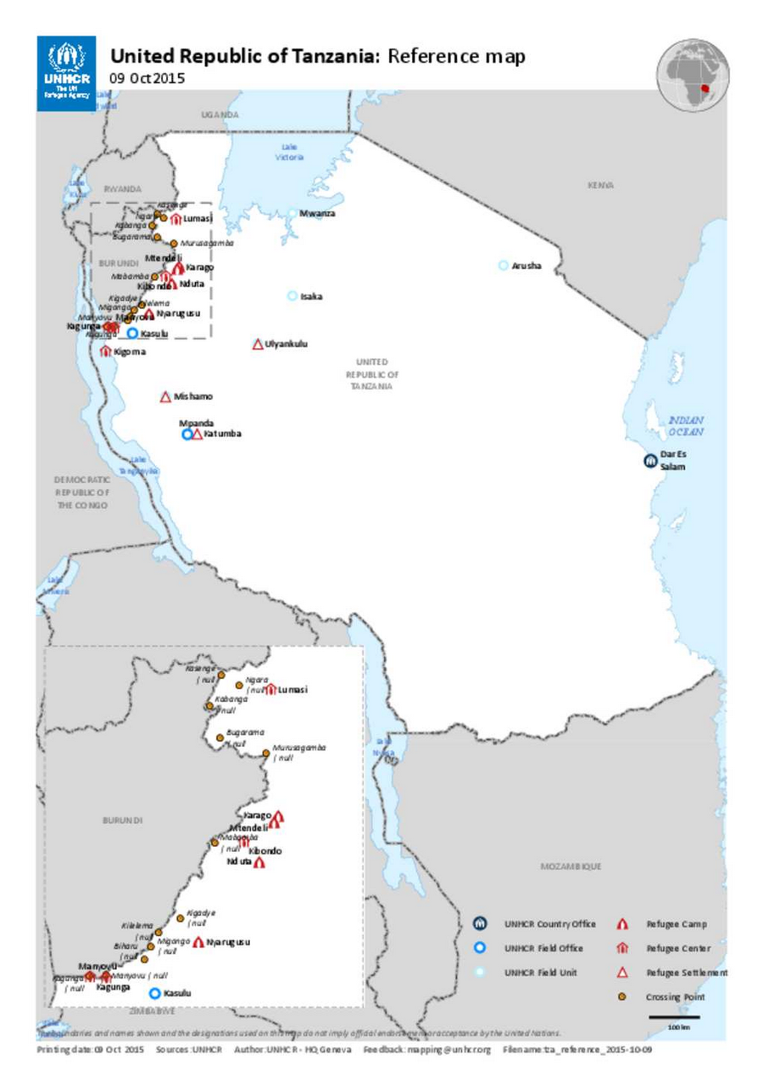
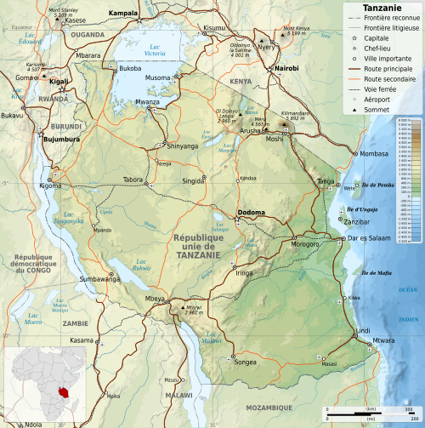

Bibliographie non exhaustive (sources complémentaires):

- https://data.unhcr.org/en/documents/download/122308
- /https://www.youtube.com/atch?v=LYzdhabOoAE/
- https://data.unhcr.org/en/situations/burundi/location/2036
- https://www.ungeneva.org/fr/news-media/news/2026/02/116210/le-rapatriement-force-de-refugies-burundais-depuis-la-tanzanie
- https://reliefweb.int/report/burundi/regional-bureau-eastern-and-southern-africa-burundi-situation-population-concern-unhcr-31-march-2026 } https://data.unhcr.org/en/documents/details/34146,
- SOS Torture Burundi….
- Downloads/RBESA_bdi_stn_as_of_March2026.pdf

- Iwacu online
- photos d’imbonerakure

